Семья – это микромир родных людей,
источник любви, тепла, уважения и согласия.
Место, где человек растет и развивается,
впитывая, как губка, все плохое и все хорошее
из пространства, которое его окружает.
Семейные ценности – это обычаи, традиции,
нормы поведения и взгляды,
которые передаются из поколения в поколение.
Это основополагающие принципы,
на которых строится вся жизнь семьи.

Семья и семейные ценности, на самом деле, - лучшее, что у нас есть.
Конечно, существуют такие значимые категории, как карьера, отношения с друзьями, образование, но семья – это спокойное и надежное счастье, доступное каждому.
Семейные традиции и ценности необходимо создавать и развивать в
каждой семье, для того чтобы у детей формировались четкие ориентиры и приоритеты.

Запомните!
Научить ребенка жить в гармонии с собой и окружающими его близкими людьми, уважать старших, быть честным и искренним, уметь общаться и ладить с разными людьми – задача, прежде всего, семьи.
Лучшее воспитание – собственный пример. Если малыш будет расти в счастливой и дружной семье, где мама с папой любят и уважают друг друга, заботятся о своих родителях и детях, то и в свою семью в будущем он принесет такие же нормы и ценности.
Общайтесь с детьми. Сделайте традицией вечерами, когда вся семья в сборе, делиться впечатлениями о дне прошедшем, радоваться новым достижениям, утешать обиженных, хвалить за добрые поступки. Найдите время внимательно выслушать своих детей и узнать, чем был наполнен их день. С самого раннего детства поддерживайте в детях стремление к доверительному и открытому общению и тогда вас минуют проблемы непонимания отцов и детей.
Эти несложные принципы помогут вашему ребенку сформировать правильные установки, нормы и ценности, которые позволят ему в будущем создать счастливую семью.

МКОУ Тазовская школа-интернат
Семья –это важно,
Семья – это сложно,
Но счастливо жить одному невозможно!
Всегда будьте вместе, любовь берегите,
И ваши традиции свято храните!

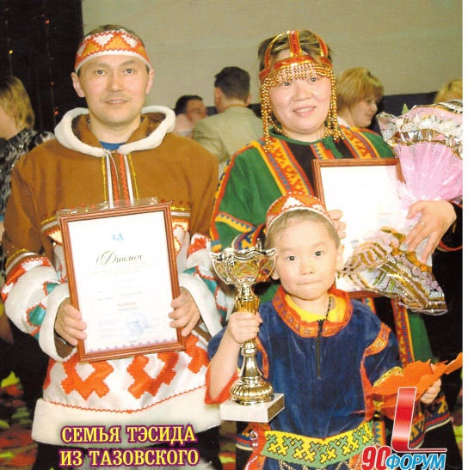
Подготовила социальный педагог
Лапсуй Ю. Л
П. Тазовский, январь 2019
Уважаемые родители!
Семья и семейные традиции – это основа воспитания детей. Ведь именно семья даёт ощущение стабильности и защиты с самого раннего детства, которое мы проносим через всю нашу сознательную жизнь и передаём нашим детям, и так из поколения в поколение, набираясь мудрости и опыта. Семейные традиции - это духовная атмосфера дома, которую составляют: распорядок дня, уклад жизни, обычаи, а также привычки ее обитателей. Семейные традиции и обычаи помогают нормально взаимодействовать с обществом, делают сплоченной семью, укрепляют родственные связи, улучшают взаимопонимание и уменьшают количество ссор. В семейных кругах, где существуют и соблюдаются традиции семейного воспитания, дети прислушиваются к мнению родителей, а родители проявляют внимание к проблемам детей и помогают им справляться с ними. Семейные традиции развивают чувство постоянства, единства, учат дружбе, взаимопониманию, показывают, насколько сильны семейные узы. Традиции - это основа уклада семьи – дружной, крепкой, у которой есть будущее. Поэтому и нужно возрождать семейные традиции!
Если в Вашей семье еще не успели родиться традиции, то это никогда не поздно исправить:
• Соберите семейный совет и подумайте, что именно должно превратиться в традицию. Пусть каждый выскажет свое пожелание.
• Самым важным будет первое воплощение вновь утвержденной традиции. Нужно все сделать так, чтобы она обязательно доставила удовольствие всем членам семьи, и уже к следующему разу ее будут ждать с нетерпением.
• Дальше дело только за временем и точностью соблюдения вновь рожденных правил.
Вот небольшой список самых распространенных традиций, которые вы можете взять на вооружение:
1. Совместные игры взрослых с детьми (настольные, спортивные, интеллектуальные), правилам которых вы обучите своих детей. А когда игр наберется достаточное количество, можно устраивать турниры по особо полюбившимся развлечениям.
2. Семейные праздники. Обязательные празднования дней рождений (особенно детских), Нового года, 8 марта и т.д. с непременной подготовкой, сюрпризом для виновника, любимыми вкусностями и желанными гостями.
3. Семейная «планерка». Это когда в определенный день вся семья собирается за чаепитием/мороженым/пиццей и обсуждает насущные вопросы/проблемы/ радости/ бюджет/покупки. Подобные мероприятия позволяют даже самым маленьким членам семьи чувствовать себя большими и значимыми, ведь им доверили участие в семейном совете!
4. Сказки на ночь, которые по мере взросления детей могут переродиться в рассказ интересных познавательных историй.
5. Совместные приемы пищи. Достаточно выбрать хотя бы один, когда вся семья в сборе. Замечательно, если вся семья участвует в подготовке, а традиция совместно накрывать стол к ужину и убирать после него тоже отличная идея.
6. «Фотохроники». Имеется в виду - поддержание семейной реликвии – старого фотоальбома, в который вы не буде забывать вкладывать общие фотографии, где запечатлены взрослые и дети.
7. Ценим, пока они рядом. Это про старшее поколение, уважение и почет к которому необходимо прививать своим детям. Возьмите за правило со всеми праздниками первых поздравлять бабушек и дедушек и не только по телефону, а лучше пусть коротким, но визитом.
8. Передаем по наследству. Даже если вам ничего не передали, подберите что-то символичное и возобновите старую традицию передавать дорогие сердцу вещи по наследству.
Не забывайте о том, что подобные действия создают ту единственную и такую дорогую атмосферу родного дома.
Поэтому соблюдайте старые семейные традиции и не забывайте заводить новые, которые будут существовать исключительно в вашей семье. Чем больше в семье будет добрых и интересных традиций, тем более увлекательной и весёлой станет жизнь семьи. Ребёнок поймёт, что ничего нет важнее, чем семейное благополучие и эмоциональное состояние близких.
Уважаемые родители!
Удачи вам в воспитании детей
и увлекательных традиций вашей семье!

